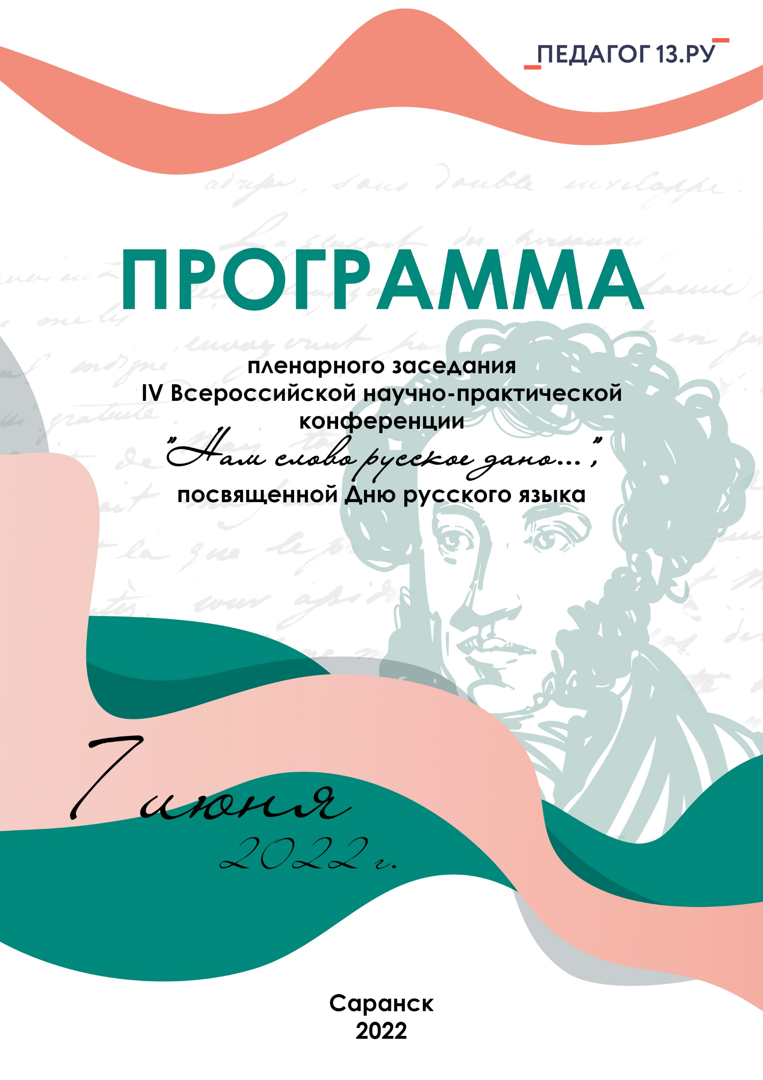

ПРОГРАММА
пленарного заседания
IV Всероссийской научно-практической конференции
«Нам слово русское дано…», посвященной Дню русского языка

Дата проведения: 07.06.2022.
Место проведения: ГБУ ДПО РМ «Центр непрерывного повышения профессионального мастерства педагогических работников» – «Педагог 13.ру».
Время проведения: 13.00 – 15.05
Платформа: jitsi Ссылка для подключения: https://meet.jit.si/confPushkin

Тайминг | Тема | Спикер
13.00 –  13.20 | Приветственное обращение к участникам конференции | Самсонова Татьяна Васильевна, ректор ГБУ ДПО РМ «Центр непрерывного повышения профессионального мастерства педагогических работников –«Педагог 13.ру», кандидат педагогических наук, доцент
13.20 –  13.30 | Курс русского языка в средней школе: лингводидактические подходы к проектированию примерной рабочей программы | Александрова Ольга Макаровна, заместитель заведующего лабораторией общего филологического образования ФГБНУ «Институт стратегий развития образования», кандидат педагогических наук, старший научный сотрудник
13.30 –  13.45 | Новый УМК по русскому языку и его особенности | Малявина Татьяна Петровна, доктор педагогических наук, доцент, соавтор нового УМК «Русский язык» для 5 – 11 классов
13.45 –  13.55 | Формирование эмоционального интеллекта посредством художественного слова | Симанова Татьяна Александровна, заведующий кафедрой историко-филологического образования ОГАОУ ДПО «Белгородский институт развития образования», кандидат педагогических наук
13.55 –  14.05 | Презентация гимназического проекта «Время читать!» | Викторова Ольга Евгеньевна, заведующий библиотекой МБОУ классической гимназии № 1 города Пензы
14.05 –  14.15 | Образовательный проект «Снимаем кино «Жил-был Пушкин» | Полякова Ирина Михайловна, учитель русского языка и литературы МБОУ классической гимназии № 1 города Пензы
14.15 –  14.25 | Русский язык как выражение культурной и духовной общности народов России | Храмова Наталья Владимировна, учитель русского языка и литературы высшей категории МАОУ «Средняя общеобразовательная школа №2» г. Нурлат, Республика Татарстан
14.25 –  14.35 | Произведения писателей XXI века в школьной программе | Баграмян Ирина Николаевна, учитель русского языка и литературы МБОУ «Зубово-Полянская гимназия» Зубово-Полянского муниципального района, Республика Мордовия
14.35 –  14.45 | Есть сила благодатная в созвучье слов живых в русской художественной культуре XIX – XX веков. Презентация авторской программы | Башарова Галина Михайловна, учитель русского языка и литературы ГБОУ СО «Лицей № 57 (Базовая школа РАН)», Дынина Марина Александровна, учитель русского языка и литературы МБУ «Школа №47» г.о. Тольятти, Самарская область
14.45 –  14.55 | Активные формы внеурочной работы по русскому языку | Кузнецова Галина Александровна, учитель русского языка и литературы ГБОУ лицей г. Сызрань, Самарская область
14.55 –  15.05 | Открытый микрофон | Самсонова Татьяна Васильевна, ректор ГБУ ДПО РМ «Центр непрерывного повышения профессионального мастерства педагогических работников –«Педагог 13.ру»

